https://www.nu.nl/gezondheid/6018271/eenzaamheid-los-je-niet-op-met-een-kerstkaart-of-kerstmaaltijd.html

‘Eenzaamheid los je niet op met een kerstkaart of kerstmaaltijd’

18 december

Eenzaamheid is de laatste jaren een hot topic, vooral in deze periode van decembergezelligheid en familiefeesten. Hoe erg is het gesteld met de eenzaamheid in Nederland? En wat valt eraan te doen? Acht vragen aan professor Theo van Tilburg.
Soms wordt er gesproken over een epidemie als het om eenzaamheid gaat. Is het echt zo erg?
"De term epidemie doet vermoeden dat het om een uitbraak gaat. En dat het een probleem is van deze tijd. Maar dat klopt niet. Eenzaamheid is van alle tijden."
We zijn nu dus niet eenzamer dan vroeger?
"Op individueel niveau is de kans om eenzaam te worden in de afgelopen dertig jaar inderdaad niet toegenomen. Dat hebben we aan de VU onderzocht."
"55-Plussers voelen zich anno 2019 niet eenzamer dan hun leeftijdgenoten toen we begin jaren negentig met het onderzoek begonnen."
Maken sociale media ons niet eenzamer?
"Dat wordt wel eens gezegd. Maar het is niet per se waar. Of het eenzaam maakt, hangt af van de manier waarop je die moderne technieken kunt inzetten om je leven mee te verrijken."
"Veel mensen voelen zich dankzij sociale media juist minder eenzaam, omdat ze makkelijker en vaker met mensen op afstand kunnen communiceren."
Is eenzaamheid dan geen groot probleem?
"Zeker wel. Het is alleen geen groter probleem dan vroeger. Uit ons onderzoek blijkt dat naar schatting 30 procent van de bevolking op zijn minst 'matig eenzaam' is. Vooral vanaf 75 jaar neemt het percentage mensen dat zich 'sterk eenzaam' voelt, toe."
"Dat is ook wel logisch: op die leeftijd vallen vaak partner en vrienden weg. En de kans op gezondheidsproblemen en beperkingen in het functioneren wordt groter. Dat zorgt ervoor dat mensen hulp nodig hebben en de grip op het leven een beetje kwijtraken. Dat vergroot dan weer de kans op eenzaamheid."
Eenzaamheid is een probleem, maar geen groter probleem dan vroeger. (Foto: Thinkstock)

Eenzaamheid is net zo ongezond als roken, wordt wel eens gezegd. Klopt dat?
"Ik denk het wel. Eenzaamheid zorgt voor chronische stress. Dat heeft op lange termijn negatieve gevolgen voor de mentale, maar ook de fysieke gezondheid."
“Naar schatting verkort eenzaamheid het leven met vier jaar.”
Professor Theo van Tilburg
"Door stress slapen mensen bijvoorbeeld minder goed. Het beïnvloedt ook de werking van het immuunsysteem op een negatieve manier. Geschat wordt dat eenzaamheid het leven met vier jaar verkort."
In deze tijd worden veel dingen voor eenzame ouderen georganiseerd, kerstmaaltijden en kerstkaartenacties bijvoorbeeld. Helpt dat?
"Over het algemeen blijkt uit onderzoek dat veel actieprogramma's en interventies niet werken om eenzaamheid te bestrijden. Dat heeft verschillende oorzaken."
"Ten eerste wordt er vaak niet aan de eenzame oudere in kwestie gevraagd wat hij of zij zélf graag zou willen. En er wordt niet gekeken of de voorgestelde activiteit aansluit bij het probleem van die oudere."
"Ten tweede gaat het vaak om eenmalige acties. Terwijl eenzaamheid vaak een chronisch probleem is."
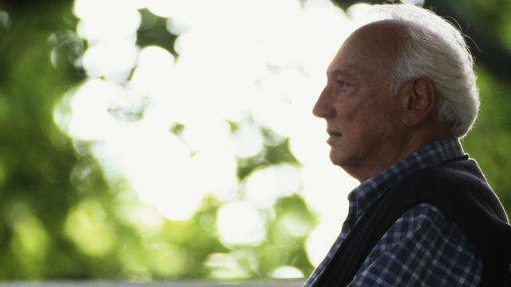
Kerstacties tegen eenzaamheid zijn vaak eenmalig, terwijl eenzaamheid een chronisch probleem is. (Foto: Thinkstock)

En dat los je niet op door mensen op de kerstmaaltijd te vragen of een kerstkaart te sturen?
"Nee. Dat betekent trouwens niet dat je daarmee moet ophouden, zeker niet. Maar het zou nog beter zijn als de handreiking een meer duurzaam karakter had. Nodig mensen niet alleen met Kerst uit, maar besteed ook op andere momenten aandacht aan ze. Luister naar ze. Eenzame mensen hebben behoefte aan wezenlijk contact. Dat bereik je niet met één etentje of één kerstkaart."
Hoe zit het met de eenzaamheid in Nederland?
En activiteitenprogramma's? Helpen die?
"Activiteiten zijn inderdaad een goede manier om contactmogelijkheden aan te bieden. Beter dan koffiebijeenkomsten waar eenzame ouderen elkaar kunnen ontmoeten. Van mensen die een probleem hebben met het ontmoeten van nieuwe mensen, kun je niet verwachten dat ze dat tijdens één bijeenkomst in het buurthuis wél lukt. Bij activiteiten is er in ieder geval een gemeenschappelijke deler: een gedeelde interesse."
Theo van Tilburg is hoogleraar sociologie aan de Vrije Universiteit. Hij doet onderzoek naar eenzaamheid.
Door: Dorien Dijkhuis
Beeld: 123RF

